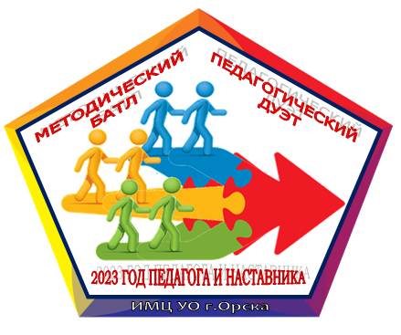
2 этап-ОО «Речевое развитие»
бланк ответов
МДОАУ №
ФИО педагога
ФИО педагога
номинация
1 блок. Методический
вопросы |  |  | ответы |  |  | вопросы | ответы
1 |  |  |  |  |  | 7
2 |  |  |  |  |  | 8
3 |  |  |  |  |  | 9
4 |  |  |  |  |  | 10
5 |  |  |  |  |  | 11
6 |  |  |  |  |  | 12
По порядку
13 |  |  |  |  |  | 14
2 блок. Практический
Говорим правильно!
1 |  |  |  |  |  | 7
2 |  |  |  |  |  | 8
3 |  |  |  |  |  | 9
4 |  |  |  |  |  | 10
5 |  |  |  |  |  | 11
6 |  |  |  |  |  | 12
Поставь ударение!
1 |  |  |  | 7 |  |  |  | 13
2 |  |  |  | 8 |  |  |  | 14
3 |  |  |  | 9 |  |  |  | 15
4 |  |  |  | 10 |  |  |  | 6
5 |  |  |  | 11 |  |  |  | 17
6 |  |  |  | 12 |  |  |  | 18
Детское чтение
№ | Автор (№ и ФИО) |  | Произведение
1
2
3
4
5
6
7
8
9
10
11
12
Белые пятна
1 |  | 7
2 |  | 8
3 |  | 9
4 |  | 10
5 |  | 11
6 |  | 12
Звуковая схема слова
№ | слова |  |  | дополнительно
1
2
3
4
5

